Командиру 1 навчальної роти

РАПОРТ
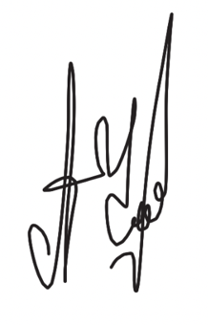
Прошу Вашого клопотання, перед вищим командуванням про присвоєння мені, молодшому сержанту ЧЕРНЕНКУ Андрію Юрійовичу первинного офіцерського звання «МОЛОДШИЙ ЛЕЙТЕНАНТ» та укладанням контракту про проходження громадянами України військової служби у Збройних Силах України на посадах осіб офіцерського складу терміном на 5 (п’ять) років.

Командир 5 навчального взводу 1 навчальної роти 1 навчального батальйону
молодший сержант Андрій ЧЕРНЕНКО
__.07.2026

Командиру 1 навчального батальйону

Клопочу по суті рапорту молодшого сержанта ЧЕРНЕНКА Андрія Юрійовича

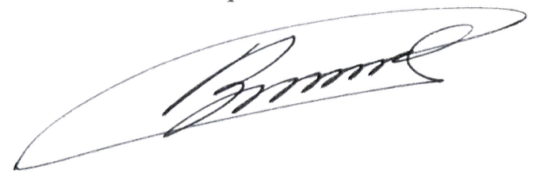
Командир 1 навчальної роти
лейтенант Богдан ГЕНЗЕЛЬ
__.07.2026

